★★☆☆☆
題組：Problem Set Archive with Online Judge
題號：11683: Laser Sculpture
解題者：古孟平
解題日期：2018年4月26日
題意：
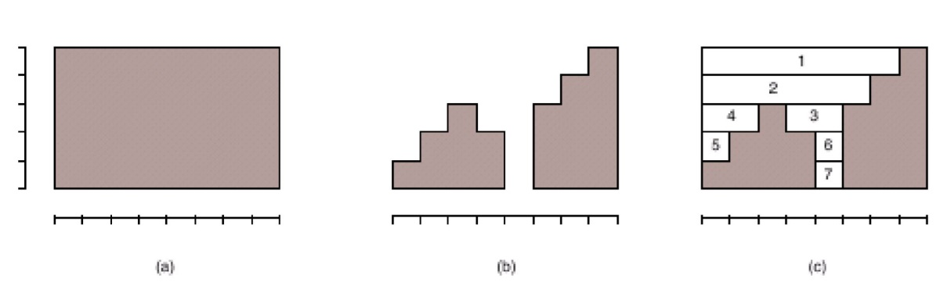
雷射雕刻機在木塊上方來回移動雕刻木塊。給一個長方形的長與高與最終想要雕刻成的形狀，求雷射雕刻機需啟動幾次方可完成雕刻。
題意範例：
(高 長)
(各直行最終高度)
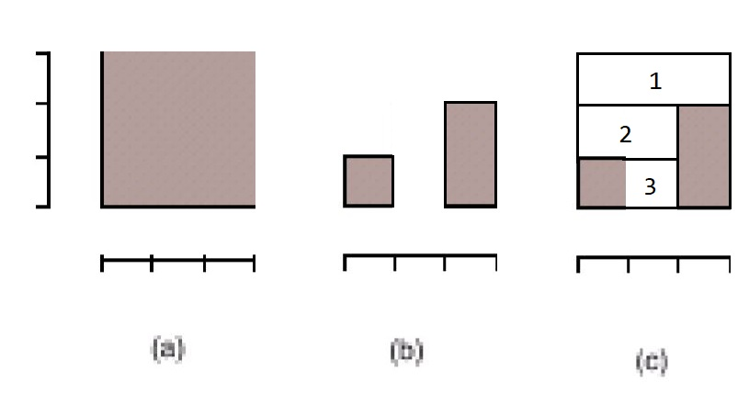
5 8
1 2 3 2 0 3 4 5 ➔7
3 3
- 0 2 ➔3
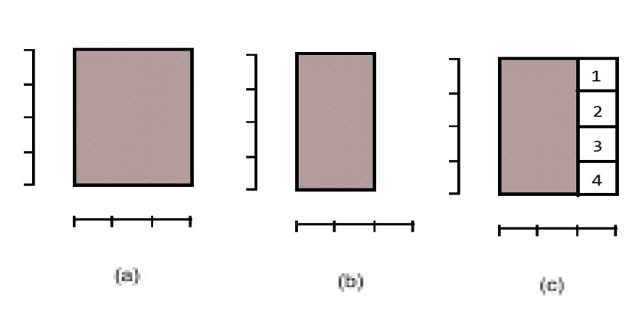
4 3
4 4 0 ➔4
0 （結束）
解法：
從左邊第一行開始，初始雕刻總次數(SUM)為總高度減第一列之高，接著一行一行向右掃描。若是遞增狀態，不會增加啟動雕刻機次數。反之，遇到遞減時，表示雕刻機要關閉，增加雕刻機啟動次數。下降高度多少，即增加多少SUM的值。
解法範例：
無。
討論：
時間複雜度為O(Length)，每一個case僅需掃過每一個直列即可求出結果。
程式：
無。

